“Τρέξτε” Windows μέσα από το Linux

P.I.K.
panoskrt@gmail.com

Πολλοί από τους χρήστες του Linux έχουν dual-boot στον υπολογιστή τους, δηλαδή έχουν σε κάποια κατάτμηση του σκληρού δίσκου και τα Windows. Χρησιμοποιώντας το Linux ως κύριο λειτουργικό η χρήση των Windows μπορεί να περιορίζεται για κάποια συγκεκριμένα πράγματα, απλά ή όχι. Προσωπικά δε με βολεύει καθόλου να κάνω επανεκκίνηση για να μπω στα Windows για να κάνω κάτι μικρό. Η λύση σε αυτό είναι το να “τρέχεις” το ένα λειτουργικό σύστημα μέσα στο άλλο, έχοντας απλώς ένα ακόμη παράθυρο ανοιχτό! Στις μέρες μας είναι σχετικά εύκολο, και αυτό θα περιγραφεί στις επόμενες σελίδες. Κάποιος θα πει όμως τι παραπάνω μπορεί να έχουν τα Windows που το Linux δεν έχει. Κάποια συγκεκριμενη εφαρμογή η οποία δεν είναι διαθέσιμη για Linux ή να δείς απλώς κάποια ρύθμιση . Όπως και να έχουν τα πράγματα, ο πειραματισμός και το να κάνεις κάτι να δουλέψει αξίζουν μόνο και μόνο.

Ασχέτως με το ποια διανομή Linux χρησιμοποιείτε, αυτό το οποίο χρειάζεστε είναι το πρόγραμμα Qemu. Το πρόγραμμα αυτό εξομοιώνει και παριστάνει έναν εικονικό υπολογιστή με BIOS, επεξεργαστή, σκληρό δίσκο, μνήμη κλπ. Αυτό σημαίνει ότι δημιουργώντας ένα απλό image αρχείο μπορείτε να το χρησιμοποιείσετε σαν έναν σκληρό δίσκο και εκεί να εγκαταστήσετε τα Windows. Δε χρειάζεται να δημιουργείτε ούτε κατατμήσεις ούτε τίποτα. Όποτε θέλετε μπορείτε να διαγράψετε το αρχείο και απευθείας διαγράφονται και τα Windows, μπορείτε να κρατήσετε ένα αντίγραφο του image αρχείου από μια “φρέσκια” εγκατάσταση και όποτε βαρύνει το εικονικό σύστημα να το αντιγράψετε στον κατάλογο και το εικονικό σύστημα να επανέλθει στην αρχική του κατάσταση (κάτι σαν το Ghost της Norton ας πούμε).
Καλά όλα αυτά θα πείτε, αλλά μπορεί ένα εικονικό σύστημα να έχει τις ίδιες επιδόσεις όσο ένα κανονικό; Εδώ η απάντηση είναι και βέβαια όχι. Το εικονικό αυτό σύστημα θα χρησιμεύει για κάποιες απλές λειτουργίες γλυτώνοντας την επανεκκίνηση του υπολογιστή.
Το Qemu μπορείτε να το κατεβάσετε από: http://fabrice.bellard.free.fr/qemu/

Το επόμενο βήμα μετά την εγκατάσταση του Qemu είναι να δημιουργήσετε ένα αρχείο image που θα παίξει τον ρόλο του σκληρού δίσκου. Υπάρχουν δύο τρόποι:

- Μέσα από το Qemu δίνοντας την εντολή:

qemu-img create windows.img -f raw 2G

Η εντολή αυτή θα δημιουργήσει ένα αρχείο με όνομα windows ,και κατάληξη img, μεγέθους 2GB στον κατάλογο home του χρήστη. Καλό είναι να δώσετε μέγεθος γύρω στα 3 GB.

- Στη κονσόλα με την εντολή:

dd of=windows.img bs=1024 seek=2000000 count=0

Η εντολή αυτή κάνει ακριβώς την ίδια δουλειά με την προηγούμενη.

Στην συνέχεια, πρέπει να εκινήσετε το Qemu κάνοντας boot με το cdrom των Windows. Αυτό γίνεται με την παρακάτω εντολή:

qemu -boot d -cdrom /dev/cdrom -hda c windows.img

Το “-boot d -cdrom” δείχνει στο Qemu ότι ο δίσκος εκκίνησης βρίσκεται στο cdrom και εκεί να κοιτάξει πρώτα. Το επόμενο μέρος “-hda c windows.img” το οποίο δηλώνει ότι τα δεδομένα του αρχείου windows.img βρίσκονται στον πρώτο σκληρό δίσκο.

Αφού δώσετε την παραπάνω εντολή θα πρέπει να ανοίξει ένα νέο παράθυρο με το πρόγραμμα εγκατάστασης των Windows. Παρακάτω βρίσκονται μερικές εικόνες από την εγκατάσταση.

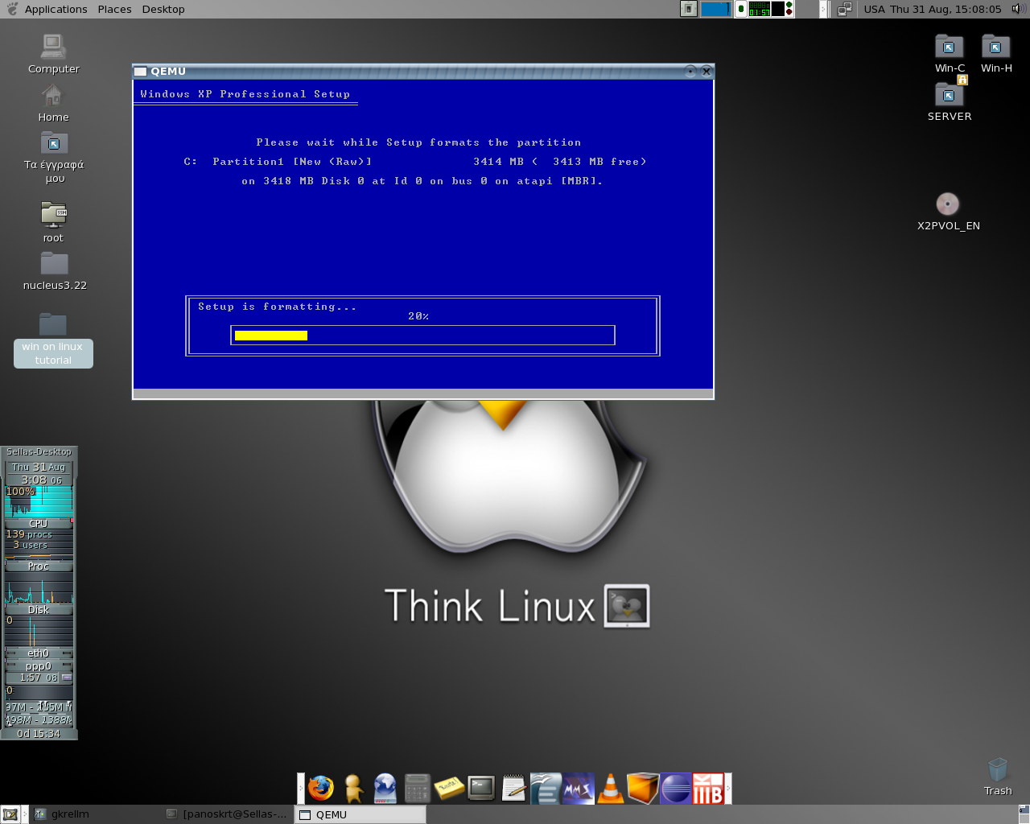
Διαμόρφωση του εικονικού σκληρού δίσκου

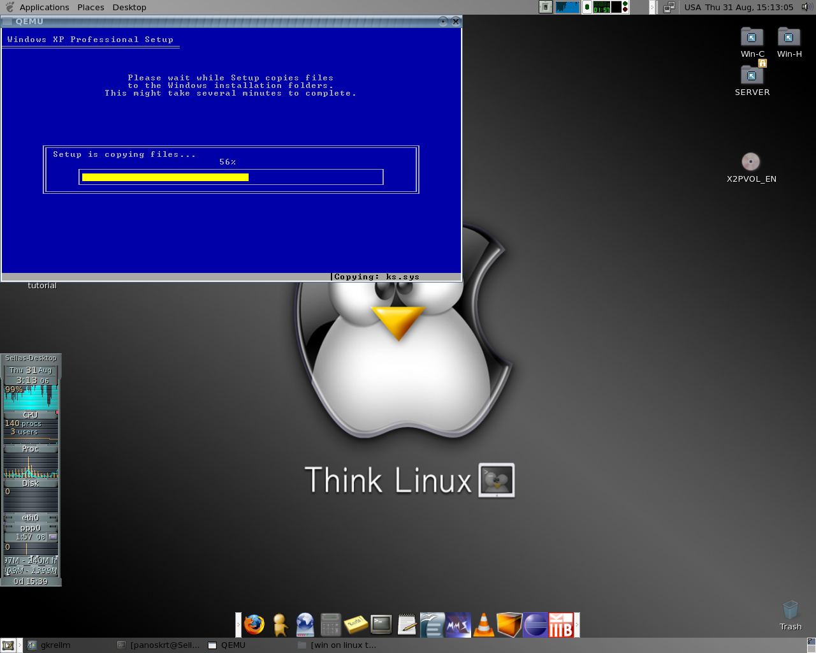
Εγκατάσταση βασικών αρχείων

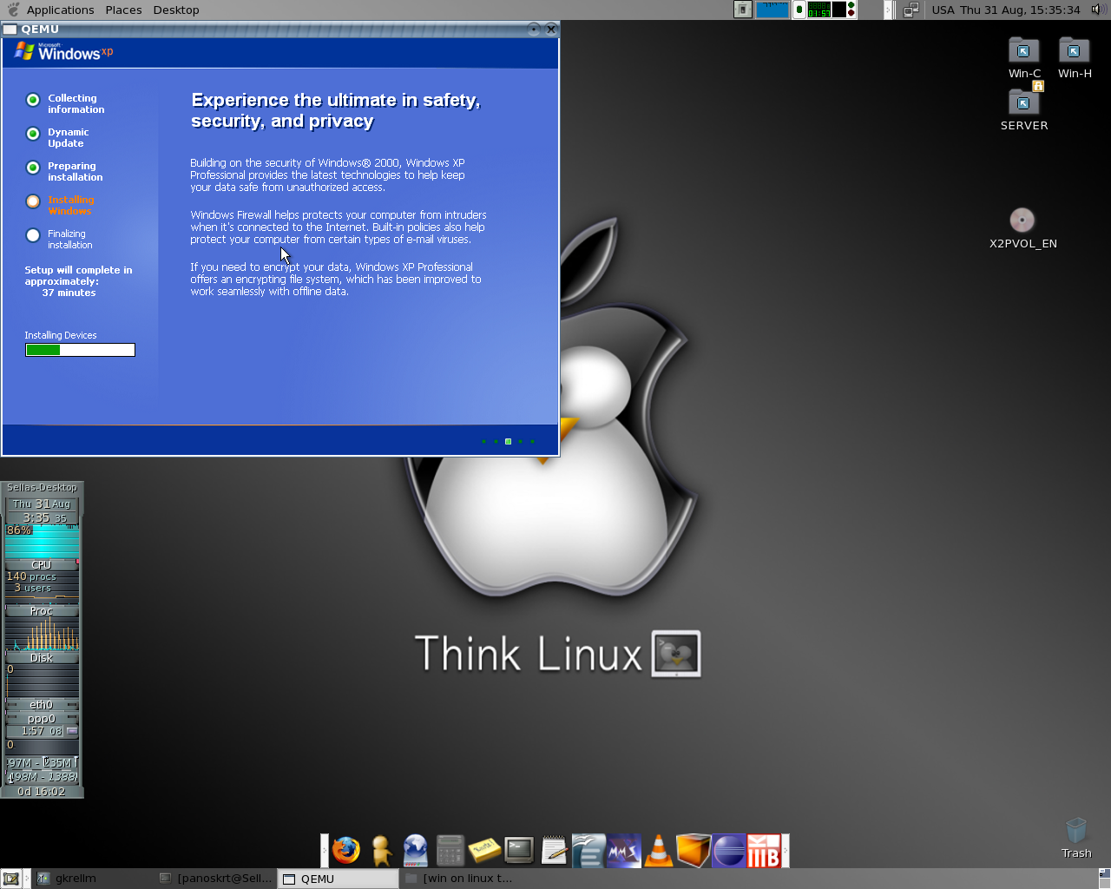
Η εγκατάσταση των Windows στη πράξη

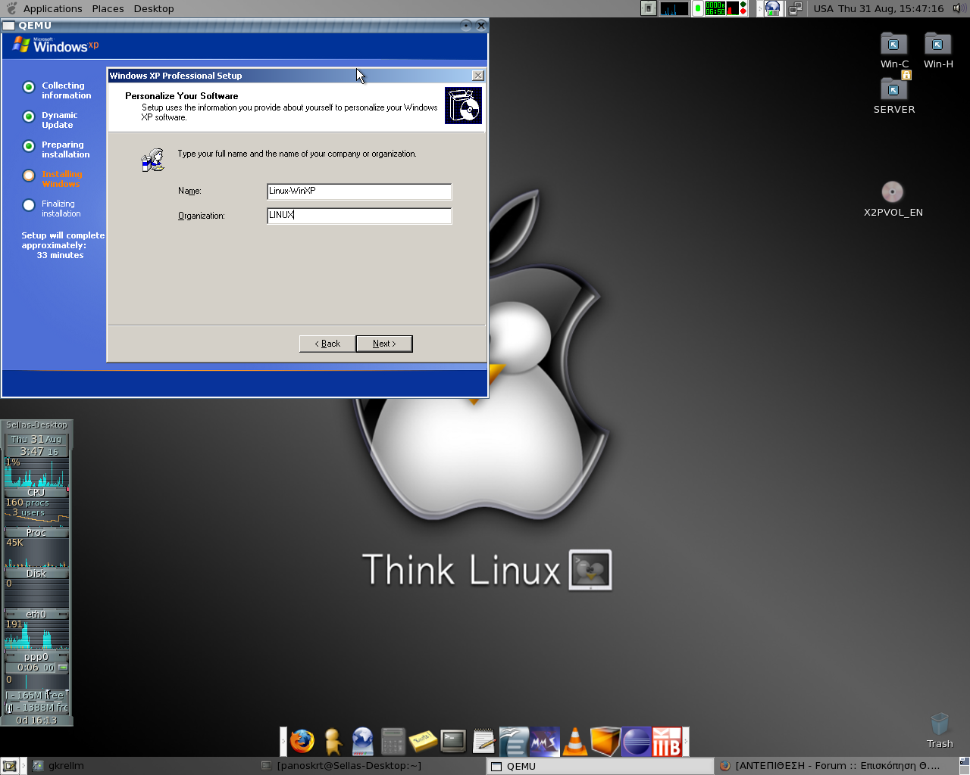
Βασικές ρυθμίσεις κατά την εγκατάσταση

Θα πρέπει να πω εδώ πως η κανονική διάρκεια της εγκατάστασης των Windows είναι γύρω στα 30-40 λεπτά. Εδώ όμως, με το εικονικό σύστημα, διήρκισε πάνω-κάτω 1:30 ώρα.
Μετά την εγκατάσταση, μπορείτε να εκκινήσετε τα Windows με την παρακάτω εντολή:

qemu -hda windows.img -boot c

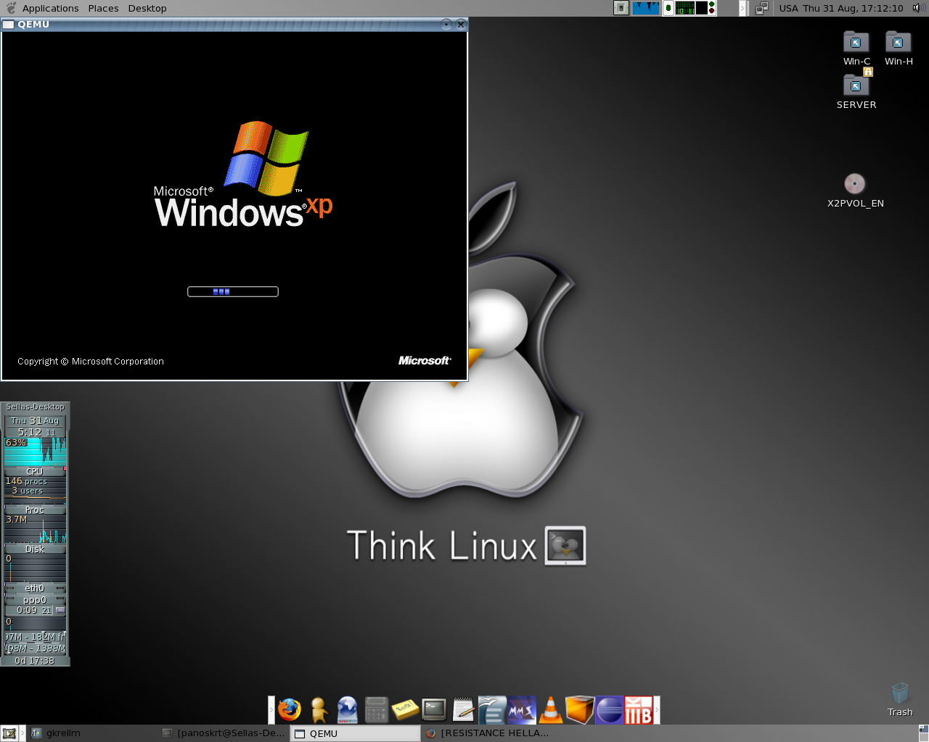
Στη συνέχεια τα Windows φορτώνουν κανονικά.
Η προεπιλεγμένη εικονική RAM είναι στα 128ΜΒ. Εάν θέλετε να την αυξήσετε τότε δείχνετε στην παραπάνω εντολή και την επιπλέον ρύθμιση: -m X όπου X το μέγεθος RAM που θέλετε.

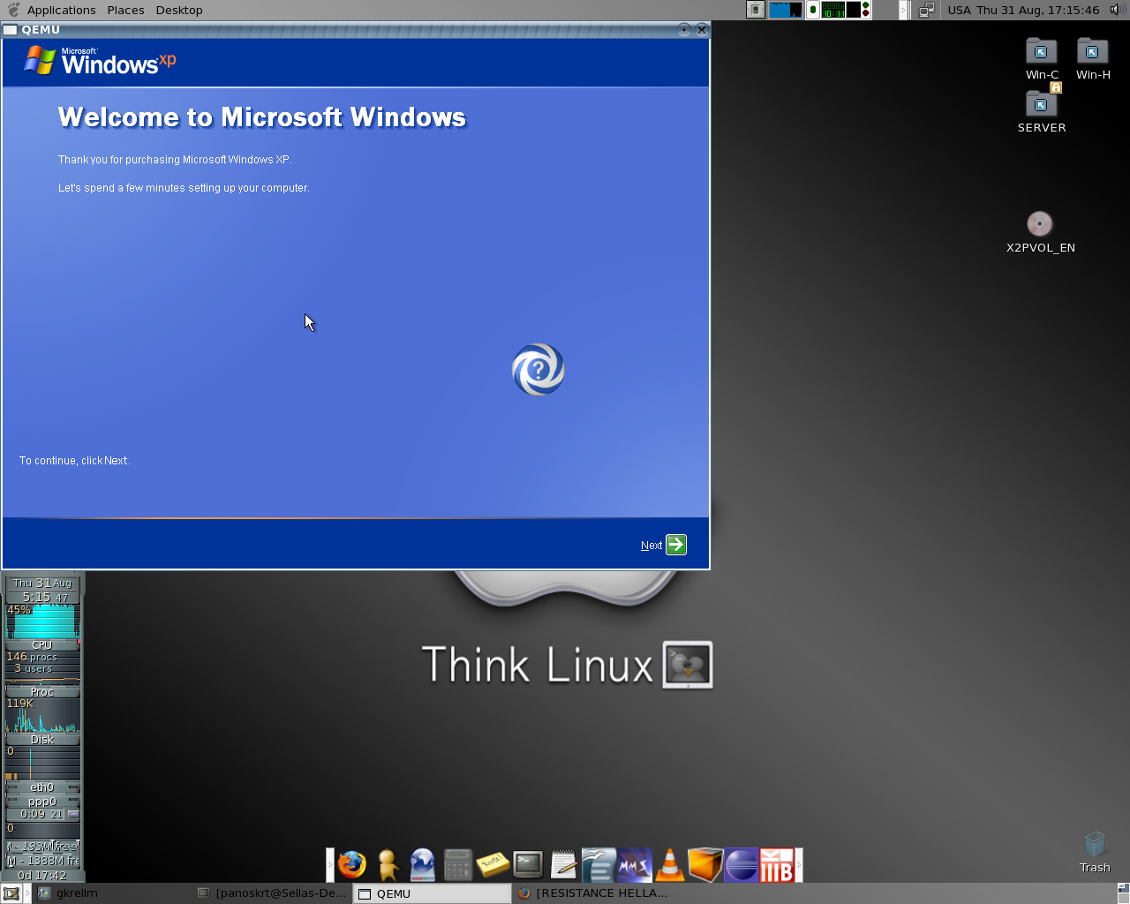
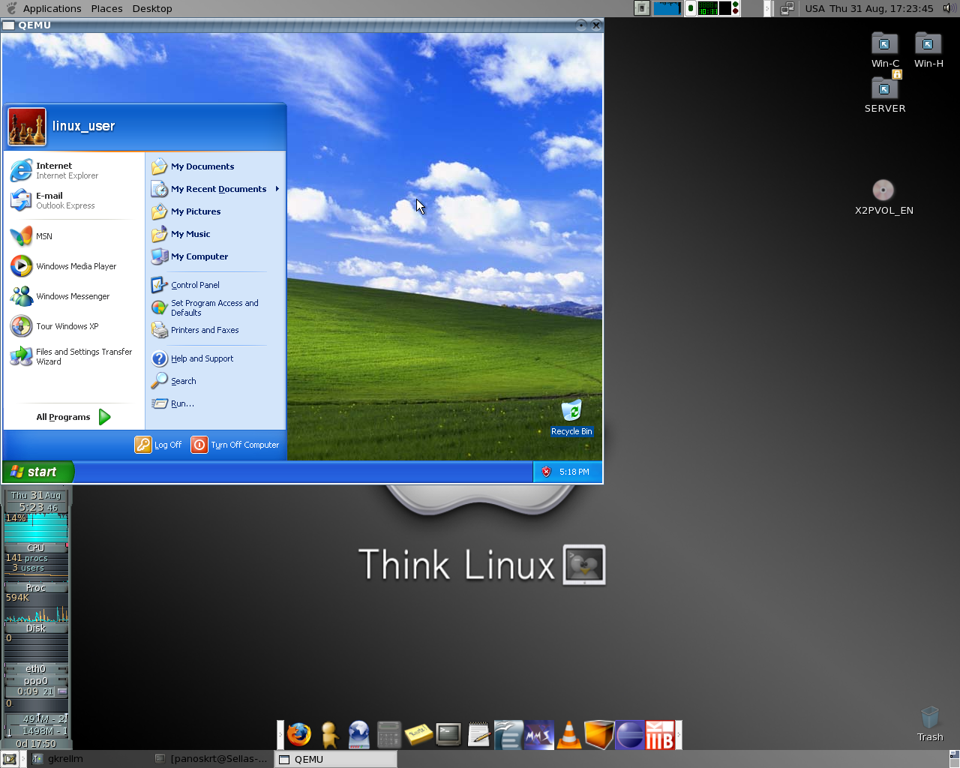
Μερικές τελευταίες ρυθμίσεις
Τα Windows σαν ένα απλό παράθυρο μέσα στο Linux

Η όλη διαδικασία, εγκατάσταση Windows XP SP2, έγινε σε ένα μηχάνημα με επεξεργαστή AMD Sempron 64 3300+ 2.0GHz, 512ΜΒ RAM και nVidia GeForce 5200 128MB με διανομή Linux τη Fedora Core 5 x86_64. Το εικονικό σύστημα βλέπει όμως τον επεξεργαστή ως Pentium II στα 2.0GHz (!) και 128ΜΒ μνήμη μιας και αυτή είναι η προεπιλογή του Qemu. Ως κάρτα γραφικών παρουσιάζεται μία Cirrus Logic 5446, η επιλογή που δίνει το Qemu.

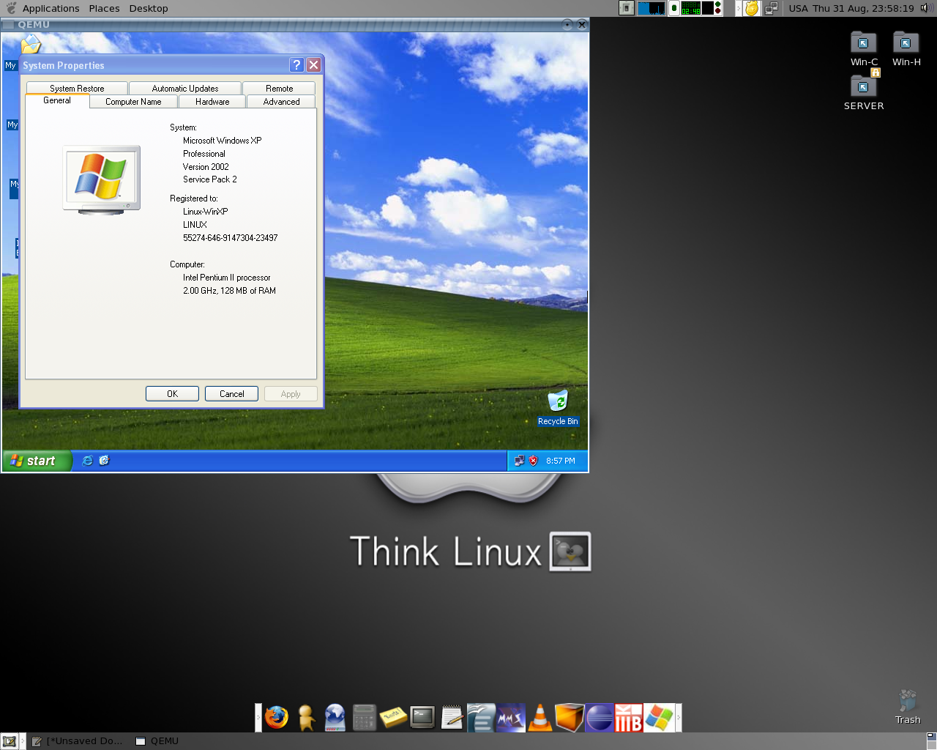

Κάποια παλαιότερη έκδοση των Windows σαφώς θα “τρέχει” κάπως πιο γρήγορα. Για οποιεσδήποτε επιπλέον λειτουργίες στο εικονικό σύστημα, όπως χρήση USB συσκευών για παράδειγμα, θα χρειαστεί να ρίξετε μια ματιά στο documenation στην ιστοσελίδα του Qemu. Επίσης σε περίπτωση τυχόν προβλημάτων θα πρέπει πρώτα να κοιτάξετε αν υπάρχει κάποια λύση στο documentation ή στο FAQ του Qemu.

